第3回 Conozca Peru
実用スペイン語講座
～ペルーからスペイン語圏文化を学びませんか？～

スペイン語を母国語とする人は約5億人
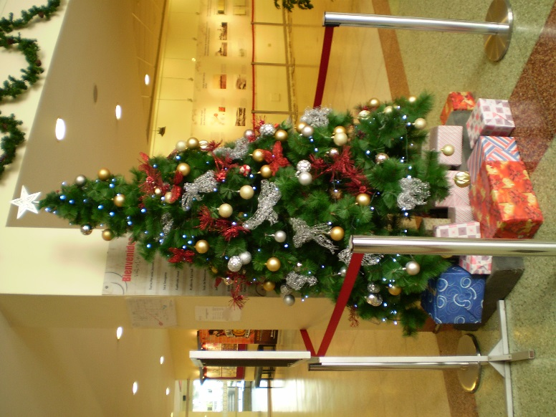
スペイン語の公用語の国は23ヶ国
スペイン語はブラジルを除いて中南米すべての国で利用できます。
そんなスペイン語をペルーの文化と一緒に学びませんか？
というのがコノスカペルーの実用スペイン語講座です。

今回は第3回目。
一足早いクリスマスバージョンで開講します。
ペルーではクリスマスはチョコラターダという飲み物と
パネトンというお菓子でお祝いします。
ペルーのクリスマスの雰囲気を味わいながら
きよしこの夜をスペイン語で歌ってみませんか？

＜予定プログラム＞
★ペルー情報（ペルーのクリスマスについて）
★ティータイム（ペルーのお茶とお菓子）
★スペイン語講座「きよしこの夜」をスペイン語で覚えましょう 等

日 時： 11月18日（水）午後１時～２時３０分まで
会 場： 一般社団法人正一位倉屋敷稲荷神社付属 稲荷会館（TEL：０４８-６４５-０３７５）
アクセス： 大宮駅から徒歩７分・大宮区役所隣
参加費 ： 埼玉県ペルー友好協会会員：1000円/非会員：2000円
※当日、入会のお申込もできます。
※お申込を希望される方は、こちらの用紙に必要事項をご記入の上、11月17日(火)までにFAXにてお送りください。お急ぎの方は、お電話も受け付けております。
FAX 03-5974-7938 担当：福田
11/18（水）  13:00～14:30 | ○第3回スペイン語講座に参加します。  会員：\1000 / 非会員：\2000
ふりがな
お名前
ご連絡先TEL
お問合せ（9:00～17:00）埼玉県ペルー友好協会
Tel: 048-699-0156［事務局］090-4547-0785［担当 福田］

